Witajcie drogie starszaki w środę Zadania super wykonujecie idzie Wam to rewelacyjnie- BRAWO!!!
Na początek proszę posłuchajcie z uwagą piosenki pt: „Zielone ufoludki”
Link znajduje się poniżej
https://www.youtube.com/watch?v=Jtm4_sbUaDI
Teraz liczę na Waszą wyobraźnię. Proszę narysujcie na białej kartce papieru- A4 UFOLUDKA I JEGO POJAZD KOSMICZNY… Postarajcie się wypełnić całą kartkę papieru… Ciekawa jestem jak Wam to wyjdzie… Pochwalcie się swoją pracą przysyłając fotkę…
Proszę dopasuj ufoludka do jego pojazdu kosmicznego zgodnie z opisem…
Ciekawa jestem jak sobie poradzicie z tym zadaniem…
1.
A ja jestem
całkiem malutki, i latam spodkiem w kolorowe nutki.

2.
Mój spodek jest w kropki kolorowe i lata niczym
samoloty odrzutowe.
3.
Wy chyba nie zgadniecie, że ja lubię latać w mojej rakiecie.
Która jest w paski żółto–niebieskie, i chyba wszystkie dzieci pomieści.

Na koniec kilka zadań jakie przygotowały dla Was ufoludki w ramach małej powtórki:
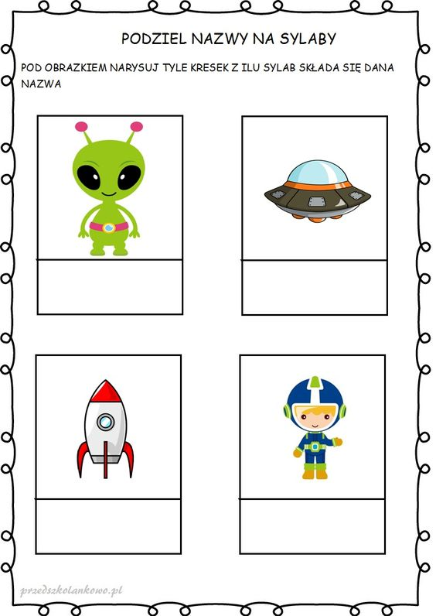
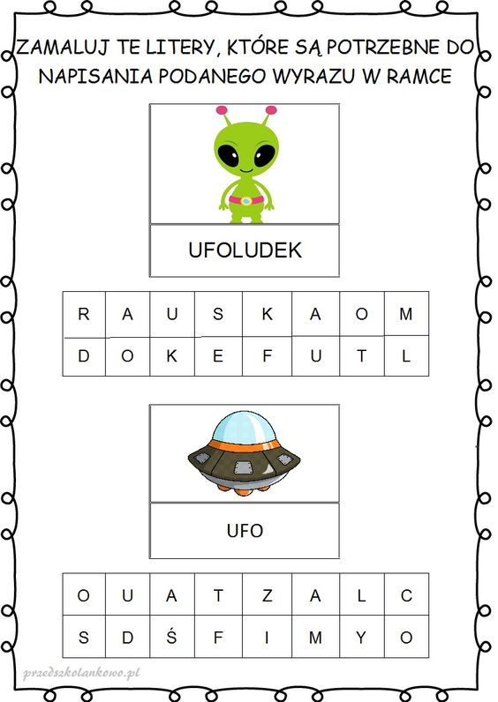
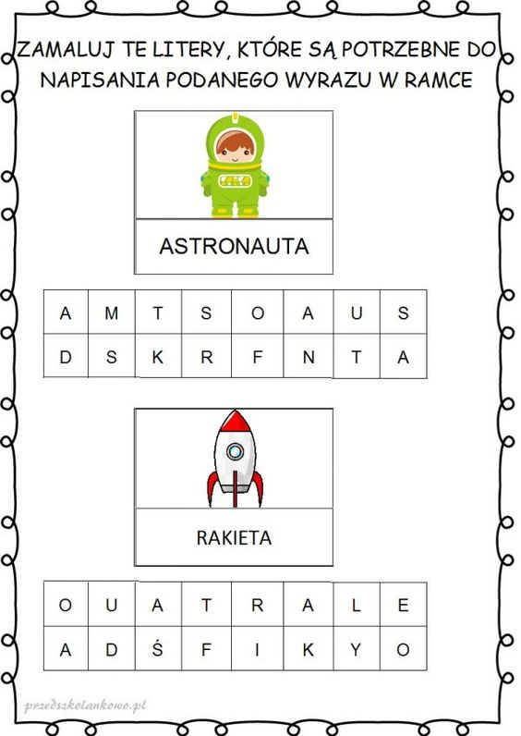
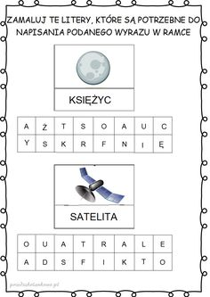
ZADANIA NA POPOŁUDNIE
KARTY PRACY STR. 24, 25.
POWODZENIA

